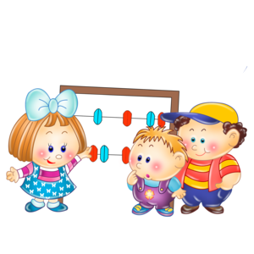

Развиваем
внимание и память

1.
а)«Делай, как покажу, а не как скажу»
Взрослый показывает ребёнку одно
упражнение, а говорит совершенно обратное (например, вытягивает руки вперёд, а произносит: «Руки назад»). Ребёнок должен повторять именно то, что сделал взрослый.
б) «Делай, как скажу, а не как покажу»

2. «Нос - пол – потолок»
( аналогичная первой игре)
Взрослый, например, называет слово «нос», а сам показывает пальцем на
потолок. Иногда слово и действие может совпадать.

3. «Чего не стало?»
Взрослый ставит на столе 3 – 4 игрушки. Ребёнок показывает и называет каждую игрушку, затем закрывает глаза или отворачивается. Взрослый убирает одну игрушку, а ребёнок отгадывает какой игрушки нет ( «Нет зайчика». «Нет мишки.). Можно попросить помочь поставить игрушку на то место, где она была. Количество игрушек можно убавить до 2-3 или увеличить до 6 – 7 предметов, в зависимости от возможностей ребёнка.

4. «Запомни, повтори»
Назовите ряд из 2-3 любых слов( можно с любым отрабатываемым звуком). Ребёнок должен повторить слова в том же порядке.
Например: шапка – шуба – шорты
Шорты – шапка – шуба
Шуба – шорты – шапка

5. «Что изменилось?»
Поставить перед ребёнком в ряд несколько игрушек (3 - 7). Назвать их по порядку, запомнить как расположены. Затем ребёнок отворачивается, а взрослый меняет местами любые две игрушки. Нужно угадать – что

изменилось, сказать и поставить всё по местам.

6. «Будь внимателен»
Взрослый даёт ребёнку 2-3 поручения сразу. Он
Должен запомнить и выполнить. Например: «Возьми мишку, положи его в коробку и отнеси папе».
«Поставь мишку на стол, а зайку под стол».

7. «Съедобное – несъедобное»
(Едят – не едят)
Взрослый произносит слова, а ребёнок должен хлопнуть в ладоши, если слово обозначает что –то съедобное.

*Заучивайте небольшие потешки, песенки стихотворения А. Барто и других поэтов, небольшие сказки, короткие рассказы К.Ушинского, А.Толстого. Просите ребёнка договаривать слова, а затем фразы, начатые вами:
«Наша Таня громко…
Уронила в речку …
Тише, Танечка, не…
Не утонет в речке…»

«Наша Таня…
Уронила…
Тише, ….
Не утонет…»

Учитель-логопед: Винокурова О.А.

